Universidade de São Paulo
Escola Politécnica

Relatório final
Introdução à Engenharia Civil

ESTUDO DOS PROBLEMAS DAS ÁREAS DE ESTUDO E DA BIBLIOTECA DO PRÉDIO DA ENGENHARIA CIVIL E AMBIENTAL

Turma: 3

Grupo 6:

Camila Ribeiro Kawase - 11805231
Gabriel Serafim Vieira - 11916385
Pedro Cruz Martins - 11965859
Ricardo Siqueira de Carvalho - 11820405
Vitor Cazzoto Remigio – 11807772

São Paulo
2020
Resumo Executivo: O presente trabalho tem o objetivo de otimizar os espaços de estudo do prédio das Engenharias Civil e Ambiental, essenciais no desenvolvimento pessoal dos alunos da Escola Politécnica da Universidade de São Paulo, sendo neles possível a realização, de maneira concentrada, de estudos relativos às disciplinas que compõem a grade curricular dos cursos oferecidos. Foram realizadas discussões e análise da problemática que surge da investigação do tema apresentado, realizada em duas etapas de projeto. A primeira etapa compõe-se de um formulário online que visou levantar dados qualitativos sobre a percepção dos alunos referente aos espaços de estudos de modo que a principal deficiência está relacionada ao barulho do ambiente. A partir dos dados obtidos, fez-se uma listagem de soluções, agrupadas em diferentes categorias, cujo objetivo é sanar ou mitigar essa problemática. Coube aos novos grupos, eleitos para a segunda fase do projeto, a função de avaliar criteriosamente as alternativas propostas anteriormente, a partir da integração dos conceitos da Avaliação Pós-Ocupação (APO) e do Método de Análise Hierárquica (AHP) com a seleção e a definição de quatro critérios: custo, tempo de aplicação, conforto e eficiência. Utilizando-se tabelas de comparação dos critérios em pares, estabeleceram-se os pesos (importâncias) de cada critério na avaliação. Separadamente cada critério avaliou os pacotes de solução (pares), determinando-se as notas de preferência dos conjuntos quanto a cada critério. Através dos valores obtidos, montou-se uma matriz de decisão, por meio da qual se obtiveram, ponderando-se os critérios, as notas finais dos conjuntos, sendo aquele com a maior nota o selecionado para especificação. O método proposto mostrou-se coerente como estratégia de avaliação e produziu resultados lógicos, sendo possível identificar as melhores alternativas.
Palavras-chave: Espaços de estudos, Prédio das Engenharias Civil e Ambiental, Avaliação Pós-Ocupação, Método de Análise Hierárquica, Propostas de intervenção.

SUMÁRIO

1. INTRODUÇÃO 4
2. DESENVOLVIMENTO DAS ETAPAS DO PROJETO 6
2.1. Levantamento de dados 6
2.2. Análise de dados 8
2.3. Definição do problema 10
2.4. Alternativas para solução do problema 11
2.4.1. Considerações iniciais e restrições 11
2.4.2. Soluções 11
2.5. Definição dos critérios de avaliação 12
2.6. Determinação dos méritos para os critérios 15
2.7 Justificativa da comparação entre os critérios 17
2.8 Avaliação das soluções 17
2.9. Escolha da solução 22
2.10. Especificação da solução 23
3. CONCLUSÃO/ RECOMENDAÇÕES 26
Referência Bibliográficas 27

1. INTRODUÇÃO
Durante a primeira fase do projeto, o grupo 6 foi encarregado de solucionar os problemas apontados pelos usuários das áreas de estudo e da biblioteca do prédio das Engenharia Civil e Ambiental por meio de uma APO (avaliação pós-ocupacional), em que, com base no frequente uso dessas áreas pelos alunos, esses iriam apontar os problemas mais graves e que tornam a experiência de uso desses locais insatisfatória. Assim, o grupo realizou, por meio da ferramenta “Google Forms”, um formulário que consistia de 4 perguntas no formato de múltipla escolha: qual era a frequência de uso desses esses ambientes pelo respondente; caso a pessoa utilizasse as áreas de estudo, qual delas era a preferida e quais eram os problemas mais graves das áreas de estudo e da biblioteca. Respectivamente, as duas últimas perguntas do formulário apresentavam diversos problemas listados pelo grupo em que os respondentes poderiam marcar mais de uma alternativa e também sugerir outro problema, quanto aos problemas das áreas de estudo, foram listados: barulho; iluminação; temperatura do ambiente; circulação de pessoas; entradas USB ou cabo ethernet; cheiro de alimento de outros ambientes; organização; falta de manutenção e a opção “não frequentam”. Já em relação aos problemas da biblioteca, foram listados: má iluminação; falta de lugar para estudo; pouca disponibilidade de livros; falta de organização, cheiro de mofo; pouca variedade de livros; falta de mobiliário; bibliotecário sem experiência; falta de limpeza; outro e a opção “não frequentam”.
Com 34 respostas, neste formulário foi descoberto que 54,29% dos alunos frequentam somente as áreas de estudo, 22,86% frequentam ambos, 14,29% não frequentam nenhum dos dois e apenas 8,57% frequentam somente a biblioteca. Também foi apurado que a maioria dos usuários das áreas de estudo, prefere utilizar o térreo, possivelmente devido a uma maior disponibilidade de assentos e espaço. Em relação aos problemas mais graves, ao se juntar ambos os ambientes, os que apareceram com maior incidência foram barulho e má iluminação, portanto, o grupo optou por pensar em soluções para tais, afinal, esses ambientes são de extrema importância, já que eles irão servir como o espaço em que ocorrem a criação de vínculos entre os alunos e determinados conteúdos e ideias além da congregação dos alunos para resolver algum exercício, trabalho ou algum outro assunto.
Na universidade de Kyoto, os pesquisadores Robb et al Kano (2013) realizaram estudos sobre a influência que a leitura complementar feita pelos alunos tem em seu desempenho. Foi observado que essas leituras podem ter um acréscimo nas notas finais, além disso, deixam as aulas daqueles respectivos conteúdos mais dinâmica, beneficiando a classe inteira. Portanto espaços na faculdade destinados ao estudo se apresentam como importantes ferramentas para o desenvolvimento pessoal dos estudantes.
Em seguida, o grupo realizou uma consulta bibliográfica para avaliar a validação científica dos problemas escolhidos (barulho e má iluminação). Segundo Krugger et al Zannin (2004), em seu trabalho sobre conforto acústico, térmico e luminoso das salas de aula, “um desempenho acústico ruim da sala de aula afetará tanto a compreensão dos alunos quanto o estresse físico do professor. Além disso, a iluminação inadequada afetará a atenção e o desempenho do aluno”. Campbell (2005) no seu estudo de distração auditiva afirma que sons perturbadores podem influenciar nos processos de funcionamento do cérebro o que compromete as atividades cognitivas, dificultando a leitura e a execução de operações aritméticas. Já em relação a iluminação, Samani, em uma revisão bibliográfico sobre a influência da iluminação no aprendizado (2012), enfatiza que estudos mostram que alunos que estão submetidos a uma iluminação adequada, 500-1000 lux de acordo com o estudo recente de Michael Borgers (2020), apresentam um grau de atenção maior do que alunos que não estão sob condições adequadas.
Tendo em vista esses dois problemas, foram propostas diversas soluções que se basearam no conceito de green building em que o grupo adotou um viés sustentável, tanto economicamente como ambientalmente. As soluções foram:
Possíveis soluções para o barulho nas áreas de estudo
- implementação de espumas acústicas nas paredes das salas de estudo, visando mitigar a reverberação sonora interna;
- Biombos isoladores acústicos para serem colocados nas entradas das salas, assim garantindo uma separação visual entre o ambiente externo e das salas de estudo além de garantir um menor barulho vindo de fora;
- Carpete no chão;
- Implementação de placas sinalizadoras de silêncio, com o intuito de tentar mudar o comportamento dos alunos ao frequentar essas áreas;
- Barreiras acústicas de vidro, mitigando o ruído exterior;
- Disponibilização de protetores auditivos do tipo concha ou inserção;
- Revestimento sonex no teto, com um comportamento parecido com o das espumas acústicas;
- Forro cleaneo no teto, com um comportamento parecido com o das espumas acústicas;
- Construção de paredes de alvenaria ou de drywall para tentar subdividir as áreas de estudo em alguns blocos separados;
- Criação de paredes de água com o escoamento das águas pluviais, com o intuito semelhante às barreiras acústicas de vidro.
Possíveis soluções para a má iluminação na biblioteca
- Molduras iluminadas com barras ou fitas de LED;
- Dimmers reguladores da intensidade da luz;
- implementação de lâmpadas de LED, devido ao seu aspecto sustentável e a sua grande eficiência;
- implantação de arandelas;
- Aquisição de luminárias
Com o início da 2 fase, se chegou à conclusão que o foco do projeto seria o problema de barulho nas áreas de estudo, devido, principalmente, ao fato de que foi revelado pelo formulário que a biblioteca é um ambiente pouco explorado pelos alunos, que preferem utilizar essas áreas de estudo em plano aberto além de que barulho é uma questão que abrange uma gama de possibilidades muito maior do que iluminação.
Com o projeto direcionado para o problema nas áreas de estudo, foram escolhidas algumas soluções: os biombos e as espumas acústicas. Além dessas 2, surgiu outra solução inédita, a aquisição e uso de cabines de estudo, visando à amplificação da concentração do aluno.

2. DESENVOLVIMENTO DAS ETAPAS DO PROJETO

2.1. Levantamento de dados
A fim de identificar os principais problemas das áreas de estudos e da biblioteca do prédio das Engenharias Civil e Ambiental da Universidade de São Paulo, utilizou-se a ferramenta de formulários do Google, o qual foi divulgado em diversas redes sociais e grupos de conversa, de modo a atingir alunos dos mais diversos níveis de graduação que frequentam ou já frequentaram esses espaços, a fim de saber qual(is) local(is) as pessoas frequentam e quais os problemas os problemas encontrados nestes. Ao final da pesquisa 35 pessoas haviam respondido ao formulário.
Link do primeiro formulário:
https://docs.google.com/forms/d/e/1FAIpQLSe9d2vOx1AsY4ad-O4fMohwdnSn-IA-K78tWg2ZY4M_FC3xyw/formResponse

Figura 1 - Análise de frequentação.
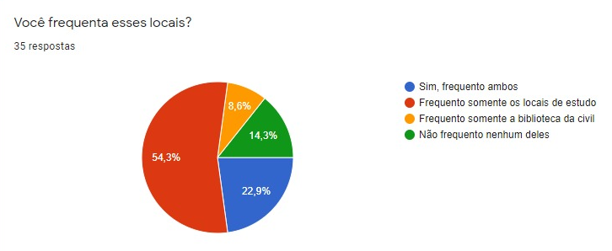
Fonte - autoria do grupo.

Figura 2 - Local de estudo.

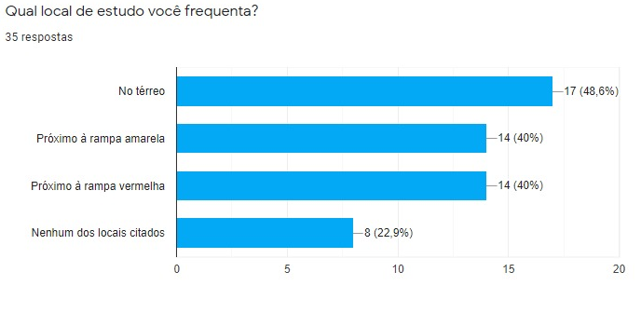
Fonte - autoria do grupo.

Figura 3 - Análise dos pontos negativos das áreas de estudo.

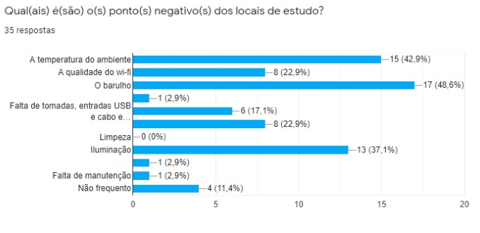
Fonte - autoria do grupo.

Figura 4 - Sugestão de melhorias.

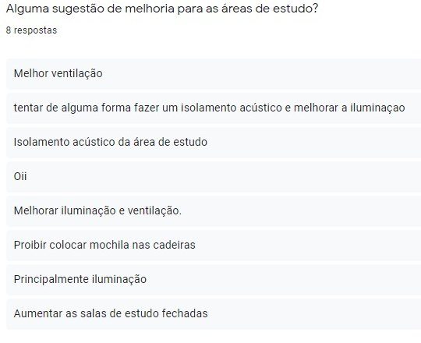
Fonte - autoria do grupo.

Figura 5 - Análise dos pontos negativos da biblioteca.

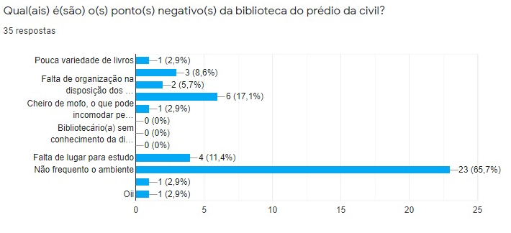
Fonte - autoria do grupo.
Figura 6 - Sugestões para melhoramento da biblioteca.

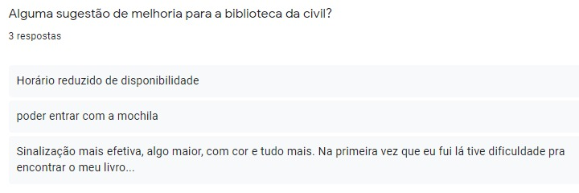
Fonte - autoria do grupo.

2.2. Análise de dados
Após o levantamento de dados através de uma pesquisa feita com os frequentadores das áreas de estudo e da biblioteca, pode-se constatar que a área mais frequentada pelos usuários são as áreas de estudo (Fig.1) com 54,3%. Já a Biblioteca é notório um número menor de usuários tendo apenas 8,6% e como pode constatar através da (Fig.5) 65,7% não souberam apontar pontos negativos sobre a biblioteca por não a frequentar.
O baixo percentual de frequência à biblioteca pode ser explicado por Braat-Eggen et al [1] através do seu trabalho onde afirma-se que as bibliotecas têm um papel histórico e fundamental no desenvolvimento da ciência e do aprendizado, uma vez que dispõe de grandes coleções de impressos que servem de consulta complementar no ambiente universitário. No entanto, com a expansão da internet, o acesso ao acervo virtual de livros, revistas e diversos outros textos se encontra facilitado, de modo que as bibliotecas acabaram se tornando um agente secundário nas pesquisas complementares do meio acadêmico. E o alto percentual de frequência as áreas de estudos podem ser explicados por Robb e Kano [4] que realizaram pesquisas na Universidade de Kyoto (Japão) sobre a influência de leituras fora da sala de aula e concluem que alunos que têm leituras complementares ao conteúdo dado em sala podem ter um acréscimo em suas notas finais e ainda dinamizam as aulas ministradas pelos professores.
Sendo assim como a maioria dos usuários usam mais as áreas de estudos e é de suma importância que os mesmos possam desfrutar de um local apropriado para leituras complementares, foi definido a partir disso que as áreas de estudos iriam ser o ponto principal do trabalho.
Em um projeto a necessidade de diagnosticar os problemas e as carências do objeto de estudo, identificar as potencialidades, estudar a localização através do mapeamento dos pontos de interesse (Figs. 7 e 8) destas áreas e a pesquisa em concomitância aos interesses dos usuários foram os princípios norteadores deste trabalho para uma aplicação eficiente de recursos, lembrando que dependemos de recursos públicos para a elaboração de um bom projeto.
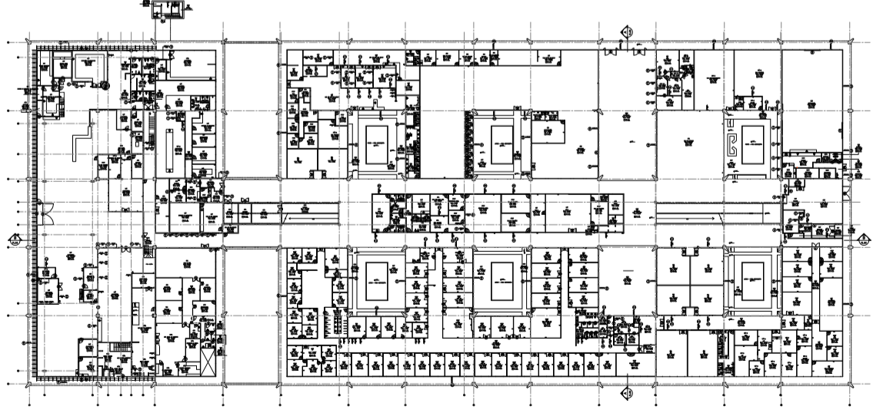
Figura 7 – Área de estudo identificada na planta sem escala do andar térreo do edifício da engenharia civil.
Fonte: arquivo POLI-USP.

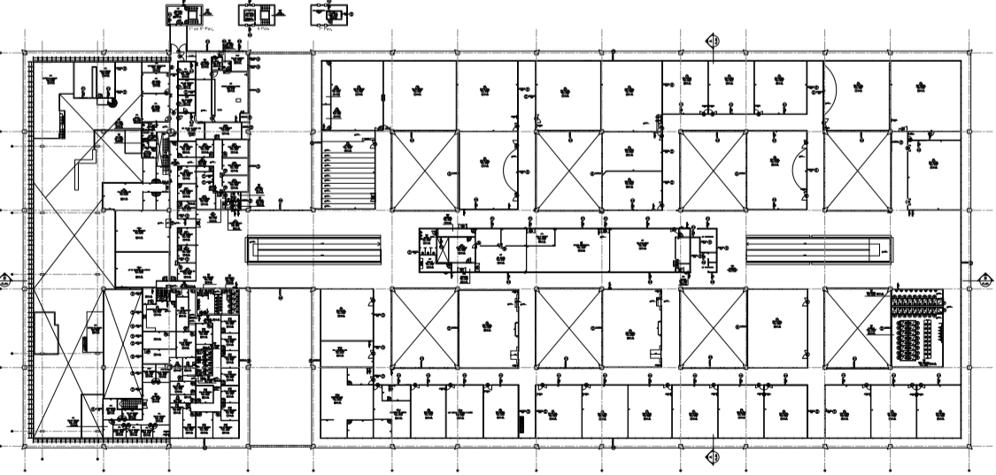
Figura 8 – Área de estudo identificada na planta sem escala do pavimento superior do edifício da engenharia civil.
Fonte: arquivo POLI-USP.

Portanto com base na pesquisa, foi questionado dentre os locais de estudos presentes no prédio das Engenharias Civil e Ambiental quais locais eram mais utilizados (Fig.2), constatou-se que o local com maior utilização dos estudantes são as áreas de estudo do térreo e as áreas próximas às rampas (amarelas e vermelhas) com 48,8 % e 40%. A partir disso foi levantado pontos negativos dos locais em questão, onde pode-se notar uma insatisfação maior pelos os usuários em quesitos como barulho, temperatura do ambiente e a iluminação (Fig.3) com 48,6%, 42,9% e 37,1%. Os pontos negativos citados são de alta relevância para melhoramento das áreas de estudos, pois são fatores que afetam diretamente os usuários.
Krüger e Zannin [5] em seu trabalho sobre o conforto acústico, térmico e luminoso das salas de aula descrevem:
“[...] A poor acoustic performance of the classroom will have an effect on both the understanding by the students and the physical stress of the teacher. Also, inadequate lighting will have an effect on attention and student’s performance. [...]”. (Krügger, E. L; Zannin, P. H. T, 2004)

“[...] um desempenho acústico ruim da sala de aula afetará tanto a compreensão dos alunos quanto o estresse físico do professor. Além disso, a iluminação inadequada afetará a atenção e o desempenho do aluno [...]”. (Tradução dos autores).

Segundo Campbell [6] sons perturbadores influenciam crucialmente nos processos de funcionamento do cérebro que trabalham na seleção ativa, no monitoramento e na manipulação de informações na memória de trabalho. Assim, compromete-se as atividades cognitivas, havendo maior dificuldade na execução de leituras e operações aritméticas.
De acordo com Fernandes [7], o nível máximo de ruído permitido para uma sala de aula é de 40 decibéis (dB) e o ideal seria manter a relação sinal / ruído acima de 10 dB (para indivíduos com audição normal).
No que diz respeito a temperatura, Gaoua et al [8] fez um estudo sobre a influência de um ambiente com temperatura mais elevada no desempenho cognitivo e concluiu que em 15 minutos de exposição ao calor houve alterações da excitabilidade cortical, ou seja, em ambientes com desconforto térmico, alunos levavam mais tempo para chegar a uma resposta correta, revelando que o aumento da temperatura parece ser suficiente para prejudicar a tomada de uma decisão eficaz.
Em virtude dos fatos mencionados acima é conclusivo que uma maior necessidade do local em questão está relacionada com a acústica do local (barulho), o que acarreta diretamente na concentração dos usuários, devido à falta de um local tranquilo para que se possa ter uma melhor absorção do conteúdo visado pelos estudantes.

2.3. Definição do problema
Tomando como ponto de partida os resultados do formulário, e após analisá-lo pode-se determinar o problema que foi mais apontado pelos usuários das áreas de estudos. Assim o barulho foi o fator que está mais presente nas áreas de estudo o que acaba gerando um certo desconforto aos seus usuários pelo fato de ao estarem estudando acabam se distraindo ou não tendo uma concentração adequada devido os barulhos presente no local, portanto o objetivo do trabalho foi direcionado na resolução deste problema com o intuito de deixar o ambiente mais agradável para que se tenha um melhor desempenho dos estudos.
Apesar de as soluções para o problema parecerem triviais, o projeto possui algumas restrições, uma vez que a construção de novas estruturas deve ser estudada para que não haja um comprometimento das estruturas já existentes. Além disso, o projeto é direcionado a um prédio de instituição pública, ou seja, há restrições financeiras o que acaba limitando os gastos do projeto, uma vez que possuem uma liberação de verba predeterminada.

2.4. Alternativas para solução do problema

2.4.1. Considerações iniciais e restrições
Segundo Silva et al, o Edifício Paula Souza, construído em 1973, por apresentar diversos problemas, vem passando por constantes reformas, uma vez que não garante conforto a seus usuários. Tais reformas basearam-se em princípios de sustentabilidade econômica e ambiental, isto é, no conceito de green building.
Dessarte, buscou-se soluções que comtemplassem o problema escolhido, de modo a reduzir o barulho nos ambientes de estudo, e permitir com que os alunos tenham um ambiente o mais confortável possível.
Não obstante, é importante ressaltar as próprias limitações do edifício, haja vista que se trata de uma instituição pública e que está já está totalmente construída. Sendo assim, a questão econômica deve ser bem ponderada, tal como deve-se evitar grandes obras que acabem a vir interferindo na própria estrutura do prédio.
Por fim, outro fator a ter em conta é o próprio viés sustentável que o curso de engenharia civil considera como bastante relevante. Entretanto, mesmo que se saiba da importância desse aspecto, ele não deve ser posto como parâmetro principal, uma vez que, soluções sustentáveis acabam despendendo maiores gastos, o que dificulta a implementação de tais soluções, de acordo com o cenário que a Universidade se encontra.

2.4.2. Soluções
Dessa forma, pensando nas restrições físicas e organizacionais do prédio, além da própria questão econômica, reuniu- se 14 soluções que atendem às necessidades do problema das áreas de estudo dos mais diversos modos, os quais estão listados a seguir:
- Implementação de placas sinalizadoras de silêncio;
Atrelado às placas, haveria uma campanha que visava incentivar os indivíduos a pedirem silêncio haja conversa excessiva, principalmente quando esta não está relacionada a estudos. Isto posto, tal campanha seria difundida via redes sociais e cartazes espalhados pelo Prédio de Engenharia Civil e Ambiental.

- Disponibilização de protetores auditivos de tipo concha ou tipo inserção;
Esses protetores auditivos estariam à disposição dos alunos em um recipiente, no qual o empréstimo ocorreria somente enquanto o aluno permanecesse no ambiente de estudos. Ademais, haveria próximo desse recipiente, um álcool gel, com o qual poderia ser feito a higienização desses protetores.

- Implementação de espumas acústicas nas paredes;
Uma maneira mais comum de fazer o isolamento acústico nos ambientes, seria as espumas acústicas, que pela sua composição, são capazes de absorver as ondas sonoras e diminuir a sua reverberação pelo ambiente.

- Biombos com 2m ou 2,5m com isolamento acústico para isolar os ambientes;

- Construção de paredes de alvenaria ou de drywall, isolando as áreas de estudos;
Ambas alternativas, 5 e 6, possuem um objetivo em comum: interceptar o som direto emitido pelas pessoas ao falarem. Assim, não há a necessidade de isolar completamente o ambiente, o que não acarretaria prejuízos a iluminação e ventilação, os dois mais significativos problemas, depois do barulho, conforme os resultados das pesquisas.
Dessarte, seria importante cobrir cerca de 70% da altura do teto, seja por meio de uma parede ou por um biombo, que possua também um isolamento acústico, feito por lã de rocha, polímeros, entre outros materiais.

- Mesas de escritório com divisórias;
Essas mesas, além de deixar maior espaçamento entre os indivíduos, também é capaz de amenizar o som, uma vez implantado um revestimento a base de tecido em torno das divisórias, que absorve parte das ondas sonoras.

- Cabines de estudo;
Forma mais eficiente para estudos individuais, já que cada indivíduo consegue se concentrar apenas no seu estudo, ao estar de certa forma isolado do ambiente.

- Painel de madeira, com tecido e espuma de 12mm, nas paredes de concreto;

- Revestimento sonex no teto;

- Forro cleaneo no teto;
O forro cleaneo contém uma particularidade, à medida que possui pequenos orifícios nos quais as ondas sonoras entram e não conseguem sair. Assim, essa tecnologia permite uma intercepção do som mais efetiva que o revestimento sonex no teto.

- Carpete no chão;
As soluções 9 a 12 visam absorver as ondas sonoras, de modo que o som tem sua intensidade reduzida. Para melhores resultados, a implantação dessas ações deve ser feita em conjunto, de modo a amenizar o som em todas as superfícies do ambiente, isto é, o teto, as paredes e o chão.
É importante ressaltar que ambas soluções 10 e 11 tem a mesma função; entretanto usam materiais diferentes para tal objetivo.

- Barreiras acústicas de vidro;
Isolar a área de estudos com uma parede de vidro, a qual ainda permite que seja possível a visualização da área externa a esse ambiente, de maneira que não é criada a sensação de isolamento;

- Criação de paredes d’água de barreira acústica com escoamento de águas pluviais;

2.5. Definição dos critérios de avaliação
Em muitos problemas de decisão, verifica-se que há mais de um objetivo a ser atingido. Este conjunto de objetivos chama-se conjunto de critérios ou atributos. Os critérios são utilizados como parâmetros de avaliação para um conjunto de alternativas. Através da definição dos critérios do problema podem-se utilizar estes para fazer comparações entre as alternativas. Os Métodos de apoio multicritério a decisão tem como princípio buscar o estabelecimento de uma relação de preferências (subjetivas) entre as alternativas que estão sendo avaliadas sob a influência de vários critérios, no processo de decisão (Gomes, 2011; Almeida & Costa, 2003).
De acordo com Gomes (2011), o Método AHP, ou Método de Análise Hierárquica, foi um dos primeiros métodos desenvolvidos na seara das Decisões Multicritérios Discretas e utiliza uma estruturação hierárquica dos critérios na sua formulação. O método AHP criado nos Estados Unidos pelo professor Thomas L. Saaty (1980), pode ser aplicado em problemas como: alocação de recursos, decisões em grupo, seleção de fornecedores, seleção de portfólio de projetos, gestão de conflitos entre outras áreas. Vários órgãos governamentais e empresariais utilizam esta metodologia no Brasil e no exterior. Segundo Gomes (2011) o processo analítico do Método AHP é composto por duas etapas: a estruturação hierárquica do problema de decisão abordado e a modelagem propriamente dita do método. Essas etapas devem ser estruturadas de modo que os critérios representam o problema da melhor forma possível.
Após a construção da hierarquia os autores realizaram a comparação binária dos elementos de cada nível hierárquico criando uma matriz de decisão quadrada. Nessa matriz, será representada a partir de uma escala pré-definida, a preferência dos autores entre os elementos comparados, sob o enfoque de um elemento de um nível hierárquico imediatamente superior. Dessa forma a matriz quadrada gerada, possibilitou os autores a fazer n(n-1)/2 comparações, sendo n o número de elementos do nível analisado.
A estrutura hierárquica do Método AHP procura refletir o método natural de funcionamento da mente humana. Onde os elementos são agrupados de acordo com prioridades comuns, criando um novo elemento em um nível superior de agregação. Estes elementos, também podem ser agrupados, formando assim um outro nível de prioridades. O Professor Saaty, observou que a percepção de estímulos por um indivíduo obedece a uma escala linear. Porém, existe também o chamado limite psicológico. O mesmo, estabelece que o ser humano pode, no máximo, julgar corretamente nove pontos para distinguir essas diferenças. Assim, foi definida a Escala Fundamental que tem como objetivo traduzir em números as preferências dos autores.
Tabela 1 – Comparações da Escala Fundamental AHP.

Intensidade de Importância | Definição | Explicação
1 | Mesma importância. | As duas atividades contribuem igualmente para o objetivo.
3 | Importância pequena de uma sobre a outra. | A experiência e o julgamento favorecem levemente uma atividade em relação à outra.
5 | Importância grande ou essencial. | A experiência e o julgamento favorecem fortemente uma atividade em relação à outra.
7 | Importância muito grande ou demonstrada. | Uma atividade é muito fortemente favorecida em relação à outra; sua dominação de importância é demonstrada na prática.
9 | Importância absoluta. | A evidência favorece uma atividade em relação à outra com o mais alto grau de certeza.
2, 4, 6, 8 | Valores intermediários entre os valores adjacentes. | Quando se procura uma condição de compromisso entre duas definições.
Recíprocos dos valores acima de zero | Se a atividade i recebe uma das designações diferentes acima de zero, quando comparada com a atividade j, então j tem o valor recíproco quando comparada com i. | Uma designação razoável.
Racionais | Razões resultantes da escala | Se a consistência tiver de ser forçada para obter valores numéricos n, somente para completar a matriz.
Fonte: adaptada de Saaty (1991).

As opiniões dos usuários que responderam ao formulário eletrônico foram analisadas em todos os níveis hierárquicos de composição da nota global. Para melhor entendimento dos diversos níveis da hierarquia AHP, foi construído o gráfico da Figura 1.

Figura 9 - Níveis hierárquicos para análise multicritério.
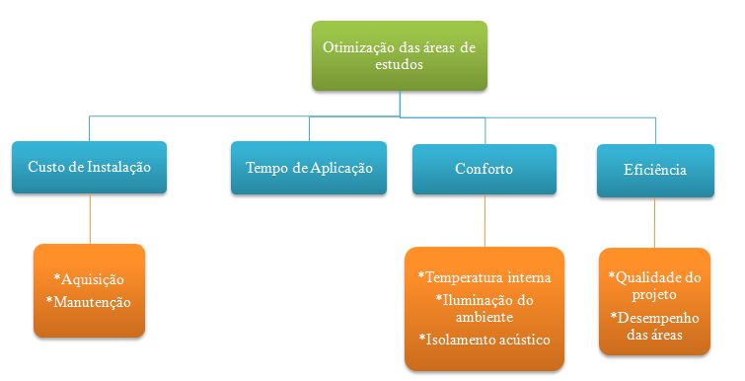Fonte: autoria do grupo.

Em um primeiro momento foram identificadas mais de vinte necessidades, que, após analisadas do ponto de vista de afinidades de ações, foram aglutinadas em ações semelhantes, o que reduziu a lista para uma classificação de apenas quatro critérios básicos para o projeto de otimização das áreas de estudos. Esses critérios, descritos a seguir, poderiam influenciar na escolha do melhor projeto.
Custo de instalação:
Num projeto de engenharia, torna-se essencial a avaliação da viabilidade econômica de uma decisão a ser tomada, principalmente quando estamos falando de uma ação no meio público e obras de construção civil. Em função das soluções propostas, decidimos optar por avaliar somente o custo de instalação, já que os custos de manutenção das soluções propostas pelo grupo seriam próximos umas das outras, o que levou sua desconsideração. Além disso, vale ressaltar que o custo de instalação não considera apenas a mão de obra, mas também o custo da compra dos produtos necessários para aplicação da solução escolhida. Desse modo, dar-se-á maior preferência àquelas soluções cujo custo é menor.
Tempo de aplicação:
Levar em conta o tempo necessário para a aplicação de determinada solução é de extrema importância. O objetivo do projeto é resolver o problema de barulho nas áreas de estudo, portanto, quanto mais rápido uma resposta for dada, menor vai ser o tempo que os alunos afetados e insatisfeitos conviveriam com tal problema. Além disso, em função do fechamento do prédio durante o período de férias (julho), a implementação ocorreria durante o próprio semestre, assim, um tempo de aplicação muito grande inviabilizaria o uso dessas áreas de estudo pelos alunos, interferindo com o seu aprendizado.
Eficiência:
Tendo em vista resolver o problema de barulho em ambientes de estudo, é de suma importância levar em conta a eficiência de cada solução acerca desta problemática, pois uma solução mais eficiente no combate ao barulho, significa maior rendimento dos alunos nos estudos e maior bem-estar. Desse modo, atribui-se maior pontuação àquela solução mais eficiente.
Conforto:
Como o objetivo primário do projeto é melhorar as condições de uso das áreas de estudo do prédio da civil, seria contraditório resolver o problema do barulho e, ao mesmo tempo, criar outro. Portanto, esse critério tange o conforto térmico, visual e luminoso e os impactos que cada solução proposta teria nesses aspectos, quanto mais bruscamente uma das soluções interferir nesses determinados confortos, menos preferível ela seria, já que isso se poderia se apresentar como um fator que atrapalha o estudo nessas áreas.

2.6. Determinação dos méritos para os critérios
Tendo os critérios definidos, foi necessária a criação de uma escala de importância entre os critérios para que pudesse ser feita uma comparação entre os mesmos.
Tabela 2 - Escala de comparação entre os critérios.
Preferência relativa de importância | Nota relativa
extremamente mais importante | 5
muito mais importante | 4
mais importante | 3
moderadamente mais importante | 2
Igualmente importante | 1
Fonte: autoria do grupo.
A partir da escala definida (Tabela 2), formou-se a tabela de comparação entre os critérios. As justificativas para os valores atribuídos estão listadas no subtópico 2.7.
Tabela 3 - Matriz de comparação entre os critérios.

Critérios | Custo de instalação | Tempo de aplicação | Eficiência | Conforto
Custo de instalação | 1,00 | 2,00 | 0,50 | 3,00
Tempo de Aplicação | 0,50 | 1,00 | 0,33 | 0,50
Eficiência | 2,00 | 3,00 | 1,00 | 1,00
Conforto | 0,33 | 2,00 | 1,00 | 1,00
Somatório | 3,83 | 8,00 | 2,83 | 5,50

Fonte: autoria do grupo.

Após feita a comparação entre os critérios, normalizamos os critérios, dividindo cada elemento pelo valor da soma de sua coluna e, em seguida, calculamos o peso de cada critério através da média aritmética de seus valores.

Tabela 4 - Normalização dos pesos dos critérios.
Critérios | Custo de instalação | Tempo de aplicação | Eficiência | Conforto | Peso
Custo de instalação | 0,26 | 0,25 | 0,18 | 0,55 | 0,31
Tempo de Aplicação | 0,13 | 0,13 | 0,12 | 0,09 | 0,12
Eficiência | 0,52 | 0,38 | 0,35 | 0,18 | 0,36
Conforto | 0,09 | 0,25 | 0,35 | 0,18 | 0,22
Somatório | 1,00 | 1,00 | 1,00 | 1,00 | 1,00
Fonte: autoria do grupo.

2.7 Justificativa da comparação entre os critérios
Custo de instalação x Tempo de aplicação
Entre os dois critérios foi definido que o custo de instalação é moderadamente importante em relação ao tempo de aplicação, pelo fato de se tratar de uma modificação em uma entidade pública, ou seja, por possuir uma liberação de verba predeterminada o que limitaria os gastos com os materiais. que em comparação com o tempo de aplicação poderia ocorrer em períodos em que se tem uma menor circulação de usuários.
Custo de instalação x Conforto
De forma análoga a “custo de instalação vs tempo de aplicação”, considerou-se o custo de instalação acentuadamente mais importante que o conforto, haja vista o cenário que a Escola Politécnica se encontra, sendo ela uma escola pública, a qual conta majoritariamente com dinheiro governamental para realizar tais reformas. Ademais, nenhuma das alternativas avaliadas alteraram drasticamente o conforto do ambiente.
Custo de instalação x Eficiência
Ambos os critérios foram tratados como indiferente, pelo fato de tanto o custo de instalação quanto a eficiência serem critérios importantes, pois afetam diretamente a eficiência e a qualidade da implementação da solução.
Eficiência x Tempo de aplicação
Levando em consideração o problema a ser resolvido, o barulho, a eficiência é de suma importância e tem maior efeito no resultado final, em comparação com o tempo de aplicação, pois a eficiência é algo a ser considerado permanente após a solução do problema ser realizada e, ao contrário disso o tempo de aplicação é considerado apenas durante a implementação da solução escolhida.
Conforto x Eficiência
Tanto conforto quanto eficiência são dois parâmetros essenciais para propiciar um ambiente o mais adequado para o estudo dos alunos, de modo que seria ineficiente uma solução que melhorasse o fator do barulho, mas que viesse a acarretar prejuízos a outros aspectos que mantêm o ambiente agradável.
Tempo de aplicação x Conforto
Consideramos que o conforto é um critério moderadamente mais importante do que o tempo de aplicação, uma vez que mesmo que uma solução seja rapidamente implementada, caso ela interfira muito com o conforto das salas, tornando-as ambientes adversos ao estudo.

2.8 Avaliação das soluções
Após avaliar os critérios e atribuir pesos a eles, parte-se para a avaliação das soluções. Isso se dá a partir de comparações entre pares de soluções em relação a cada critério, a fim de obter a melhor solução em relação aos critérios predefinidos. Desse modo, avaliamos os pares de soluções tendo como referência a escala descrita na “tabela 4” e se forma a matriz de comparação entre soluções, logo depois normalizadas para atribuição de pesos para cada solução em relação a determinado critério.
Tabela 5 - Escala de comparação entre soluções.
Qualificação da preferência | Índice quantitativo
extremamente acentuada | 5
muito acentuada | 4
acentuada | 3
moderada | 2
Indiferente | 1
Fonte – Autoria do grupo
Nas tabelas a seguir as soluções encontram-se na forma simplificada S1, S2 e S3, na qual “S”, representa “solução”, tal como é visto a seguir:
S1- Cabines de estudos
S2- Biombos
S3- Espumas acústicas
Tabela 6 - Comparação das propostas quanto à “Custo de instalação”.

Custo de instalação | S1 | S2 | S3
S1 | 1,00 | 0,50 | 3,00
S2 | 2,00 | 1,00 | 4,00
S3 | 0,33 | 0,25 | 1,00
Somatório | 3,33 | 1,75 | 8,00
Fonte - Autoria do grupo.
De modo a obter uma melhor visão dos preços de cada solução, o grupo realizou uma estimativa dos preços, assim como da área a ser aplicada em cada ambiente, a partir da análise das plantas do prédio.

Tabela 7 - Estimativa de preços.

Soluções | Preço(R$) | Quantidade | Total(R$)
S1 | 300 | 40 | 12000
S2 | 500 | 17 | 8500
S3 | 200 | 90 | 18000
Fonte: autoria do grupo.
S1 vs S2: através de uma pesquisa de mercado, as duas soluções apresentaram custos de instalação semelhantes, logo, a nota atribuída foi 1.
S1 vs S3: a aplicação de espumas acústicas nos ambientes de estudos tem um custo elevado, pois as espumas são vendidas por m² e, como as áreas de estudos têm grandes áreas, demanda mais custos do que as cabines de estudos, que no ponto de vista econômico é mais viável, desse modo, com uma pesquisa de mercado, essa diferença de custos é acentuada.
S2 vs S3: analisando os custos dos biombos e das espumas acústicas, observou-se que devido a área a ser coberta pela última é bem maior que o biombo, mesmo que este apresente um preço maior por metro quadrado, o biombo ficou com um custo total menor que as espumas acústicas. Entretanto, é importante frisar que ambas as soluções ficaram com um custo total relativamente alto.
Tabela 8 - Comparação das propostas quanto à “Custo de instalação” – Normalizada.

S1 | S2 | S3 | Nota
0,30 | 0,29 | 0,38 | 0,32
0,60 | 0,57 | 0,50 | 0,56
0,10 | 0,14 | 0,12 | 0,12
1,00 | 1,00 | 1,00 | 1,00
Fonte - Autoria do grupo.

Tabela 9 - Comparação das propostas quanto à “Tempo de Aplicação”.

Tempo de Aplicação | S1 | S2 | S3
S1 | 1,00 | 0,33 | 3,00
S2 | 3,00 | 1,00 | 4,00
S3 | 0,33 | 0,25 | 1,00
Somatório | 4,33 | 1,58 | 8,00
Fonte - Autoria do grupo.
S1 vs S2: biombos são objetos fáceis de instalar, pois não necessitam interditar o local para sua aplicação, ao contrário das cabines de estudo, que precisam de tempo para sua montagem e para a reorganização do ambiente; assim, vê-se que o tempo de aplicação dos biombos é relativamente menor que o das cabines.
S1 vs S3: as cabines de estudo possuem um tempo de aplicação menor que as espumas acústicas, pelo fato de serem montadas e organizadas no local desejado, já a aplicação das espumas acústicas tem que haver um isolamento do local para poderem ser aplicadas, o que demanda um maior tempo.
S2 vs S3: como dito anteriormente, os biombos são rapidamente instalados, ao contrário das espumas acústicas, que demandam demasiado tempo para sua aplicação.

Tabela 10 - Comparação das propostas quanto à “Tempo de Aplicação” – Normalizada.

S1 | S2 | S3 | Nota
0,23 | 0,21 | 0,38 | 0,27
0,69 | 0,63 | 0,50 | 0,61
0,08 | 0,16 | 0,13 | 0,12
1,00 | 1,00 | 1,00 | 1,00
Fonte - Autoria do grupo.

Tabela 11 - Comparação das propostas quanto à “Eficiência”.

Eficiência | S1 | S2 | S3
S1 | 1,00 | 3,00 | 1,00
S2 | 0,33 | 1,00 | 2,00
S3 | 1,00 | 0,50 | 1,00
Somatório | 2,33 | 4,50 | 4,00
Fonte - Autoria do grupo.
S1 vs S2: tendo em vista que as cabines de estudos proporcionam maior foco, menos conversas paralelas nos ambientes e, consequentemente, redução do barulho nestes, foi considerada uma solução acentuadamente melhor que os biombos, já que estes ajudam a combater, principalmente, o barulho externo, quando na verdade o interno é o problema mais grave.
S1 vs S3: uma vez que as cabines de estudos geram um maior isolamento entre os alunos, isso diminuiria a conversa dentro do ambiente. Por outro lado, as espumas acústicas não seriam tão eficientes, já que elas só diminuem a reverberação do som no ambiente, mas sem de fato diminuir a conversação.
S2 vs S3: uma vez que os biombos dificultariam a visão de quem está passando pelas áreas de estudos, ou seja, pode visualizar quem está nas áreas de estudos o que acarretaria a uma diminuição de pessoas que vão as áreas de estudo apenas para conversar com um colega que está presente utilizando o local e já as espumas acústicas iria diminuir a propagação do som pelo local, logo o biombo iria amenizar a questão do barulho pelo fato de diminuir as conversas paralelas de quem não estaria estudando.
Tabela 12 - Comparação das propostas quanto à “Eficiência” – Normalizada.

S1 | S2 | S3 | Nota
0,43 | 0,67 | 0,25 | 0,45
0,14 | 0,22 | 0,50 | 0,29
0,43 | 0,11 | 0,25 | 0,26
1,00 | 1,00 | 1,00 | 1,00
Fonte - Autoria do grupo.

Tabela 13 - Comparação das propostas quanto à “Conforto”.

Conforto | S1 | S2 | S3
S1 | 1,00 | 4,00 | 3,00
S2 | 0,25 | 1,00 | 2,00
S3 | 0,33 | 0,50 | 1,00
Somatório | 1,58 | 5,50 | 6,00
Fonte - Autoria do grupo.
S1 vs S2: as cabines de estudos são mais preferíveis aos biombos, pois estes, por promoverem uma relativa isolação do ambiente, podem acarretar uma diminuição da iluminação ou da ventilação, mesmo que essa isolação não seja completa. Sendo assim, S1 é uma opção mais preferível, no aspecto de manter o conforto do ambiente.
S1 vs S3: as cabines de estudos teriam um conforto acentuado as espumas acústicas pelo fato de deixarem o local com um aspecto mais confortável e proporcionar uma estética mais aconchegante, o que iria fazer com que os usuários frequentassem mais as áreas de estudos.
S2 vs S3: biombos são esteticamente mais confortáveis em comparação com as espumas acústicas, além de acarretarem uma sensação térmica melhor.
Tabela 14 - Comparação das propostas quanto à “Conforto” – Normalizada.

S1 | S2 | S3 | Nota
0,63 | 0,73 | 0,50 | 0,62
0,16 | 0,18 | 0,33 | 0,22
0,21 | 0,09 | 0,17 | 0,16
1,00 | 1,00 | 1,00 | 1,00
Fonte - Autoria do grupo.

2.9. Escolha da solução
Visto que a partir do uso da metodologia AHP, obtém-se, no final, notas ponderadas para cada solução, verificou-se que a solução com maior nota foi a S1 – cabine de estudos individual, como é mostrado na tabela a seguir:

Tabela 15 - Matriz de decisão.
Resultado |  | Custo de instalação |  | Tempo de aplicação |  | Eficiência |  | Conforto | Nota final
S1 | 0,32 | 0,31 | 0,27 | 0,12 | 0,45 | 0,36 | 0,62 | 0,22 | 0,43
S2 | 0,56 | 0,31 | 0,61 | 0,12 | 0,29 | 0,36 | 0,22 | 0,22 | 0,39
S3 | 0,12 | 0,31 | 0,31 | 0,12 | 0,26 | 0,36 | 0,16 | 0,22 | 0,18
Fonte - Autoria do grupo.

2.10. Especificação da solução
Assim, após a análise da matriz de decisão, foi constatado que a solução das cabines de estudo (S1) seria a mais adequada em relação aos critérios definidos (custo de instalação, tempo de aplicação, eficiência e conforto).
Este tipo de mobiliário muito recorrente em ambientes de ensino superior deve estar de acordo com a proposta pedagógica e as atividades didáticas propostas. Também precisa proporcionar conforto aos alunos, uma vez que este fator influencia sobremaneira na concentração e, consequentemente, na aprendizagem do conhecimento exposto.
O mobiliário deve ser cômodo e adaptado às particularidades do aluno, pois, quando as características antropométricas dos usuários não são atendidas, isto pode propiciar problemas de transtornos posturais e fadiga física, que resultará em fadiga intelectual.
Por meio da antropometria, ciência que estuda e trata das medidas do corpo humano para determinar diferenças em indivíduos e grupos, é possível alcançar bons resultados na relação entre conforto e satisfação do aluno utilizando o mobiliário escolar.
A NBR 14006 (ABNT, 2003) – regulamentação que trata de Móveis Escolares: assentos e mesas para conjunto aluno de instituições educacionais – é a norma que estabelece os requisitos mínimos para mesas e cadeiras das instituições de ensino, relativos aos aspectos ergonômicos, de acabamento, identificação, estabilidade e resistência.
As cabines de estudo (Fig.10) seguiriam as recomendações técnicas quanto ao dimensionamento do mobiliário escolar propostas pelo FDE e pela NBR 14006 que apresentam medidas muito próximas sendo os dados apresentados no Quadro 1 referentes à dimensão das mesas e cadeiras para as faixas de altura de jovens universitários, de acordo com o foco desta pesquisa.

Quadro 1 - Dimensões das mesas e cadeiras (cm).
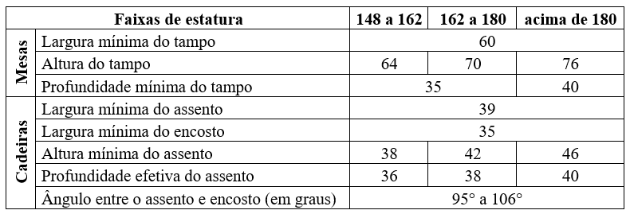
Fonte - adaptado da NBR 14006 (ABNT, 2003).

O surgimento desse mobiliário é recordado na Catedral de Westminster durante o século XIII como uma ferramenta para que monges conseguissem realizar suas leituras sem serem distraídos. As cabines de estudo são muito populares no exterior, principalmente em bibliotecas públicas e no campus de universidades.
As cabines de estudo consistem em mesas, de tamanho reduzido, de modo que somente uma pessoa possa utiliza-la, e três divisórias, que dão o formato de uma cabine, estas fundamentais no exercício de eliminar distrações e conversas paralelas, um dos principais motivos de barulho. Assim, o aluno pode evitar o contato com outros alunos nas áreas de estudo, além de se isolar das distrações visuais e mitigar os ruídos provenientes de conversas na área. Com a implementação dessas cabines, os estudantes serão encorajados a utilizar essa nova ferramenta, consequentemente, impulsionando o estudo individual, formato de estudo preferível ao se visar um menor número de aglomerações e menos contato entre os estudantes devido ao contexto de pandemia (COVID-19).

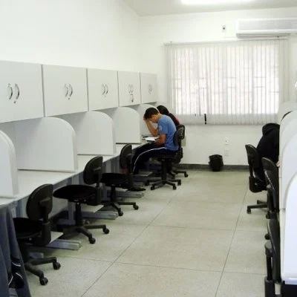
Figura 10 – Modelo de cabines de estudos individuais.
Fonte – arquivo pessoal do grupo.
Decidida a solução a ser tomada, calculou-se o espaço disponível para a organização das cabines nas áreas de estudos tendo como base as dimensões presentes na planta do edifício Paula Souza, a qual foi disponibilizada pelos professores no site da disciplina. Deste modo, obteve-se o número ideal de cabines para que o problema fosse mitigado, sendo este de 40 unidades distribuídas de acordo com a demanda de cada local.
Assim, seriam disponibilizadas 28, 6 e 6 cabines para as áreas de estudos do térreo, da rampa amarela e vermelha, respectivamente. Além disso, no térreo, essas cabines ficariam organizadas em duas fileiras com 14 cabines cada, de modo que, elas ficassem de costas umas às outras, segue leiaute.

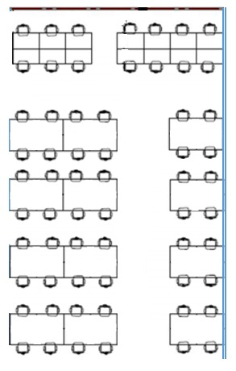
Figura 11 – Leiautes propostos para o andar térreo e pavimento superior do prédio da Engenharia Civil.
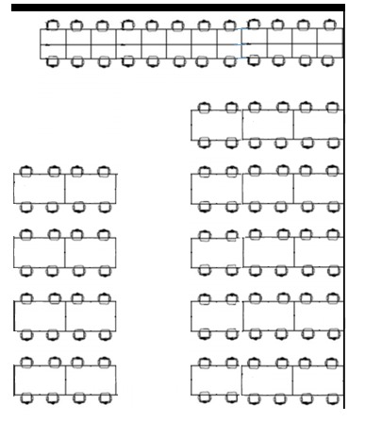

(pavimento térreo s/escala) (pavimento superior s/escala)
Fonte: autoria do grupo.
Custo
A princípio, foi estimado o custo de instalação/fabricação de cada solução proposta para avaliação na AHP, a partir de comparação e análise de valores encontrados na internet. Posteriormente, após a escolha da decisão final, contatou-se uma serralheria, de modo a garantir maior veracidade e certeza sobre o valor das cabines de estudo. Assim, obteve-se um orçamento, com a Kelmuri Serralheria, Marcenaria e Vidraçaria, o qual confirmou a hipótese inicial do grupo, do preço de fabricação e de instalação permanecer em torno de 12 mil. O orçamento, pode ser analisado na figura a seguir.

Figura 12 – orçamento ofertado pela Serralheria Kelmuri
Fonte: autoria do grupo

Implementação
A implementação dessas novas estruturas exige, sobretudo, a aprovação do setor administrativo da Escola Politécnica da Universidade de São Paulo e a contratação de mão de obra para produção e instalação das cabines de estudo no edifício Paula Souza.
No período de implementação foi pensado que seria adequado (decorrente o Covid-19), serem implantados após a reabertura parcial da universidade, em que apenas uma pequena parcela de alunos frequentaria o campus diariamente, fazendo com que o impacto da instalação, que teria uma duração estimada de 1 a 2 dias, seja o menor possível.

3. CONCLUSÃO/ RECOMENDAÇÕES
Diante do exposto, foi possível obter uma visão geral acerca dos problemas presentes nas áreas de estudos do edifício Paula Souza (prédio de engenharia civil).
A priori, obteve-se um problema principal: o barulho, um grande fator que afeta diretamente o rendimento dos estudantes. Tal problema interfere nos processos de funcionamento do cérebro que trabalham na seleção ativa, no monitoramento e na manipulação de informações na memória de trabalho, conforme defendeu o físico Campbell, em seus artigos de ciência cognitiva (2005).
Utilizando o método AHP (Analytic Hierarchy Process), pelo qual é possível levar em conta, de forma quantificada, qual solução atende de melhor maneira os critérios de diferentes pesos definidos.
Diante de tal resolução proposta pelo grupo, é notório que se implementada corretamente, a solução das cabines de estudo resolverá a problemática abordada durante o trabalho, uma vez que garantirá com que o aluno fique alheio às distrações visuais e distrações auditivas, assim amplificando sua concentração e o funcionamento cognitivo cerebral.
Portanto, através da efetiva execução da proposta dada, espera-se que o problema mais recorrente nas áreas de estudos, segundo pesquisas apresentadas neste trabalho, seja resolvido, com alto custo benefício, e rápidos resultados, possibilitando maior rendimento aos alunos frequentadores destes locais, algo trivial para o desenvolvimento dos alunos e da universidade, tornando-se um projeto essencial para melhor harmonia entre estudante e ambiente acadêmico.

Referência Bibliográficas

[1] Braat-Eggen, E. et al. Noise disturbance in open-plan study environments: A field study on noise sources, student tasks and room acoustic parameters. Eindhoven University of Technology, Eindhoven, The Netherlands. 2017.
[2] Samani, S. A. The impact of Indoor lighting on students’ Learning Performance in Learning Environments: A knowledge internalization perspective. University Technology Malaysia (UTM). 2012.
[3] BORGERS, Michael. What is the Best Light for Studying?. Disponível em: <https://www.improvestudyhabits.com/what-is-the-best-light-for-studying/>.Acesso em: 08/04/2020.
[4] ROBB, R. KANO, M. Effective extensive reading outside the classroom: A large-scale experiment. Kyoto Sangyo University. Japão. 2013.
[5] Krügger, E. L. ZANNIN, P. H. T. Acoustic, thermal and luminous comfort in classrooms. Centro Federal de Educação Tecnológica do Paraná, Curitiba, Paraná, Brasil. 2004.
[6] Campbell, Tom. The cognitive neuroscience of auditory distration. Helsinki Collegium for Advanced Studies, PO Box 4, FIN-00014 University of Helsinki, Finland. 2005.
[7] FERNANDES, J.C. Padronização das condições acústicas para salas de aula. In: Simpósio de Engenharia de Produção; 2006 Nov 6-8; Bauru, Brasil
[8] GAOUA, N. et al. Sensory displeasure reduces complex cognitive performance in the heat. Research and Education Centre, ASPETAR e Qatar Orthopaedic and Sports Medicine Hospital, Doha, Qatar. 2012.
[9] DA SILVA, C. V. F. CHUNG, H. Missawa, P. Y. Projeto de adaptação do Edifício Paula Souza com base no conceito green building. Escola Politécnica da Universidade de São Paulo. São Paulo. 2008.
[10][Autor Desconhecido]. Disponível em: https://nucleohealthcare.com.br/2018/03/23/4- doencas-causadas-pela-ma-iluminacao-no-ambiente-de-trabalho/. Acesso em 11/4/2020 às 13:09, Brasil.
[11] [Autor Desconhecido]. Disponível em: https://sensonore.com.br/excesso-de-barulho- quais-males-a-saude-ele-pode-causar/. Acesso em 10/4/2020 às 18:22, Brasil.
[12] ALMEIDA, A.T. & COSTA, A.P.C.S. (2003). Aplicações com Métodos Multicritério de Apoio a Decisão. Universitária UFPE, Recife.

[13] GOMES, L.F. A. M. Araya, M. C. G. CARAGINAMO, C. Tomada de decisão em cenários complexos: introdução aos métodos discretos do apoio multicritério à decisão, 1ª ed. São Paulo: Cengage Learning, 2011.

[14]ABNT. NBR 14006. Móveis escolares; assentos e mesas para instituições educacionais; classes e dimensões. 1997.

